

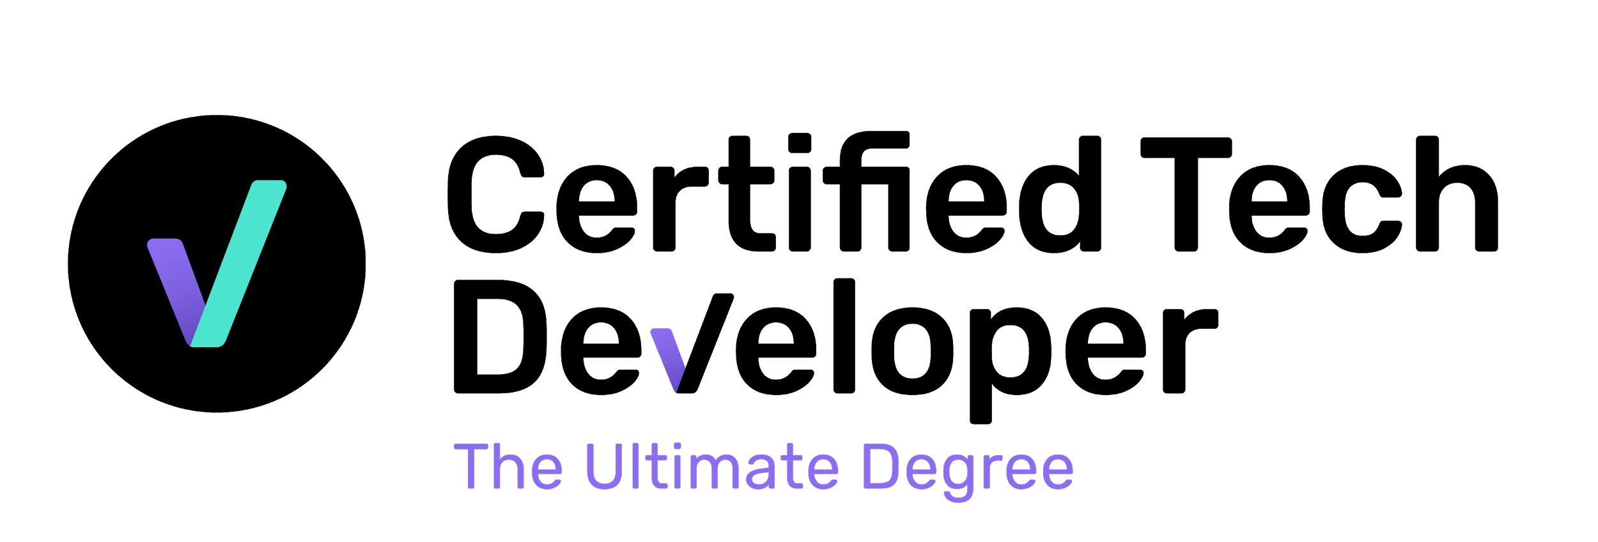

**Carregando arquivos**



Fizemos as modificações no código, corrigimos os bugs, finalizamos os novos recursos, e a equipe está esperando ansiosamente que compartilhemos o projeto. Agora, vamos verificar como compartilhar o código em nosso repositório local.

**Vamos começar!**